北京工商大学数字资源平台

中心管理系统
站点管理员使用说明

北京工商大学网络中心

目 录
一、第一步该如何做？ 1
二、如何管理我的站点？ 2
1、中心管理 2
2、站点列表 3
3、站点设置 4
三、如何管理我站点下的栏目？ 6
1、栏目设置 6
2、分配栏目流程授权资源维护人员 8
四、首页海报 10

一、第一步该如何做？
首先，站点管理员可访问资源中心网址：http://mrc.btbu.edu.cn/
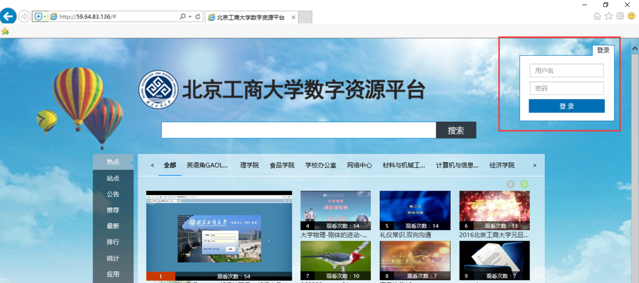
在图中红框的位置输入用户名密码登陆识别身份。用户名、密码同上网工号、密码。
推荐使用IE浏览器。

当前页面就是资源中心网站的前台总览页面，对应学院或者部门的老师就可以在左侧【站点】导航栏下选择自己所在学院或者部门的站点，查看内容，下载资源等。

二、如何管理我的站点？

1、中心管理
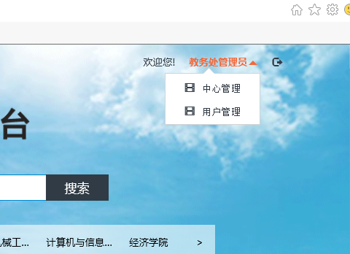
成功登陆后，右上角会变成如上图所示，鼠标悬停在自己的用户名之上，管理员会浮现出中心管理以及用户管理两个选项。选择中心管理，可对自己负责的站点进行管理。

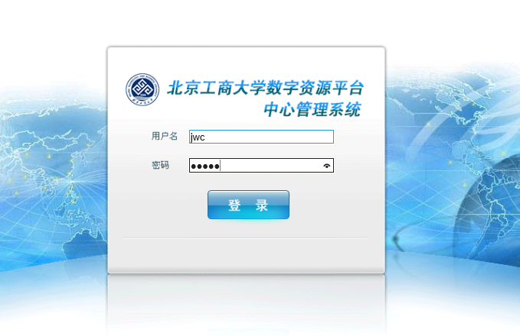
点击中心管理后，会弹出这个登陆框，稍微等待一会儿，就会自动登陆进后台管理页面。

2、站点列表
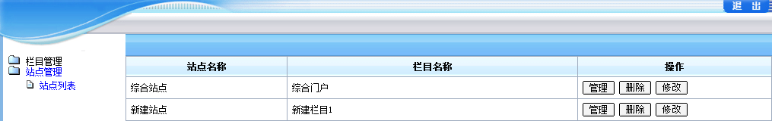
站点管理员登陆后，首先是站点管理界面，点击左侧导航栏里的站点管理，再点击站点列表，页面右侧就会出现当前账号权限范围内的所有站点名称，点击管理或者修改都可以进入站点设置页面。

3、站点设置
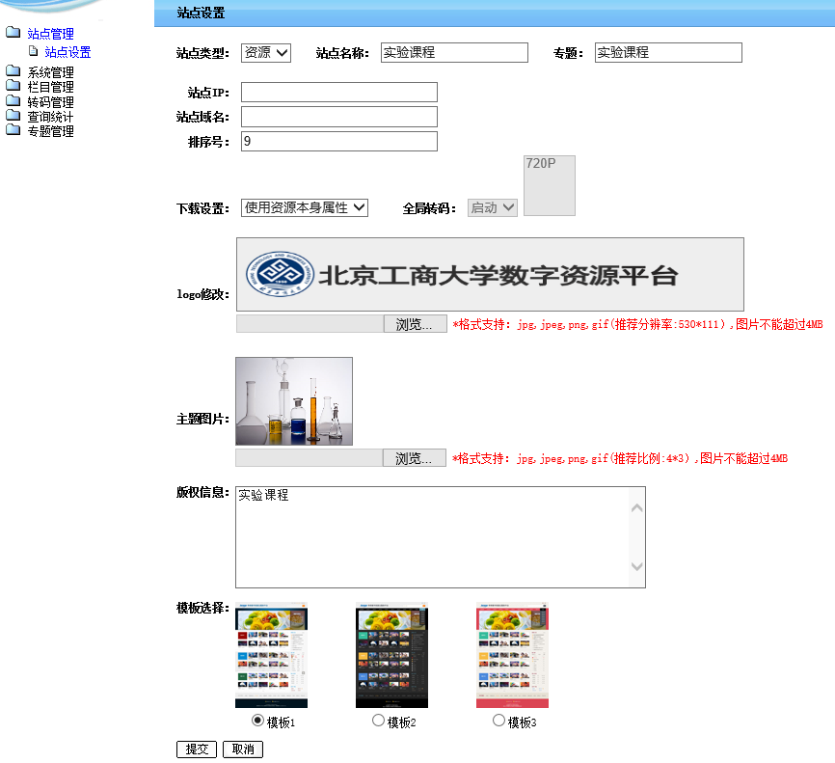
这里可以修改站点的基本配置，下面介绍一下各个配置项的作用：
站点名称：该站点的名字，可以前台的title中查看。
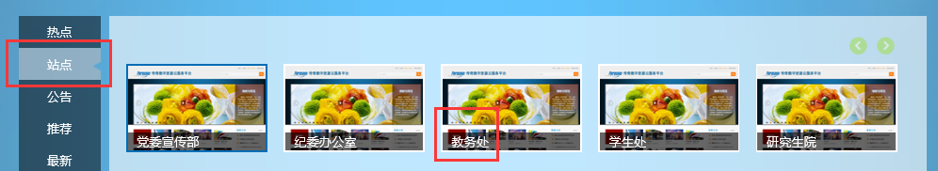
专题：该站点的专题的名称。设置完专题后，还需在后台管理
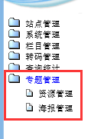的专题管理中添加专题资源，添加完毕后，前台显示专题名称如下

下载设置：该站点的下载设置，此处有三个选项：
            - 使用资源本身属性：使用资源本身设置的下载属性判断该资源是否可以下载，从资源维护系统上可以设置资源是否可以下载，具体操作见资源维护人员操作手册。
            - 允许下载所有资源（默认）：无视资源本身设置的下载属性，将所有资源的下载属性都置为可下载。
            - 禁止下载所有资源：无视资源本身设置的下载属性，将所有资源的下载属性都置为不可下载。
Logo修改：可以上传图片更改该站点的logo。如下图位置
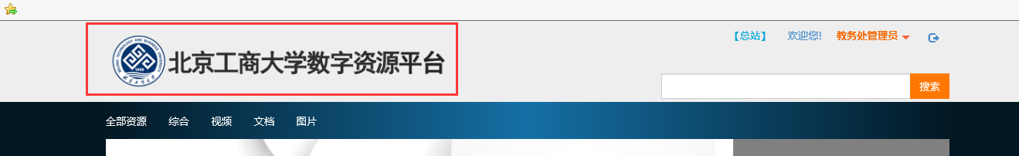

模板选择：可以选择前台页面的显示模板，目前可以选择“钻石蓝”（cobalt blue），“宇宙黑”（cosmo black），“神秘粉”（mystery pink）三种模板。改变前台页面风格

三、如何管理我站点下的栏目？

1、栏目设置
在后台管理页面首页
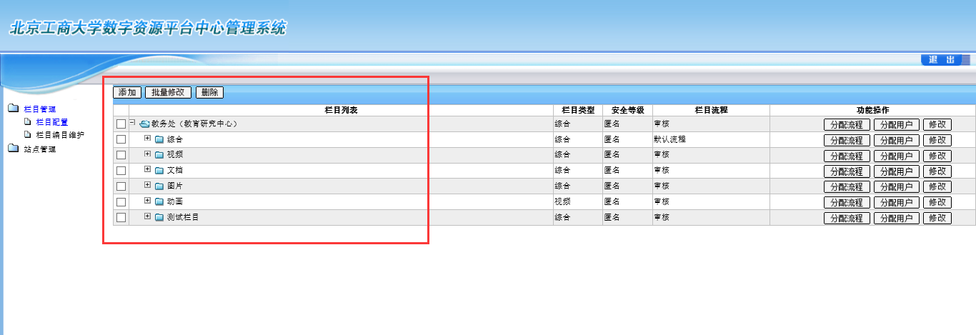

登陆成功后，会看到自己网站下栏目列表的一个总览，可在此快速设置网站下的栏目。站点下的栏目对应在前台显示如下图：

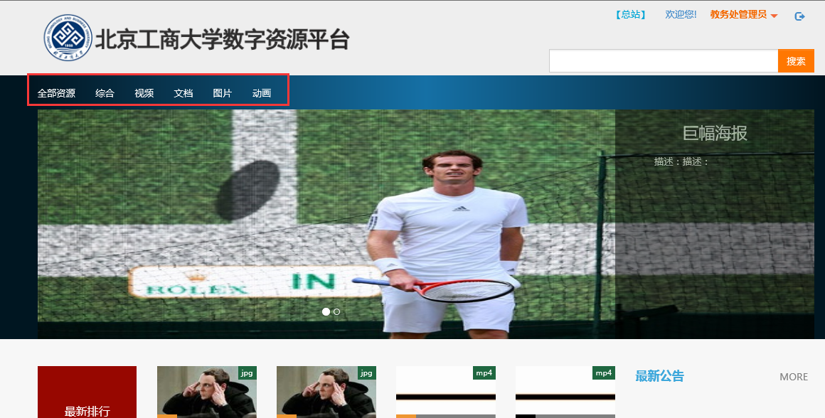
画红圈的部分即是站点的栏目
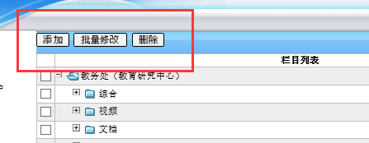
这三个按钮可对应添加删除站点下的栏目。

设置栏目基本信息
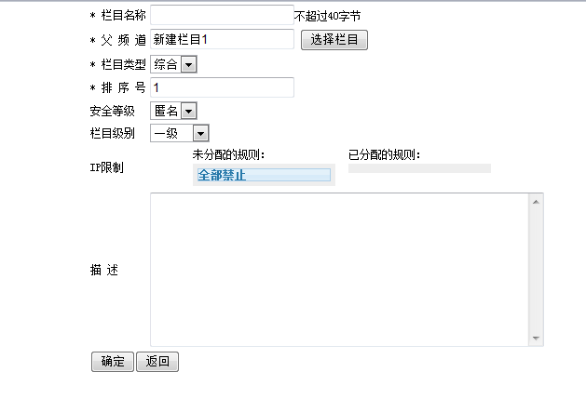
增加或修改栏目时，我们可以修改栏目的以下属性：
- 栏目名称：栏目的名称。
- 父频道：该栏目上级栏目。
- 栏目类型：该栏目可上传的资源类型（视音频图片文档综合）。
- 排序号：该栏目在同级栏目中的排序位置。最大的排的越前面。
- 描述：对该栏目的描述

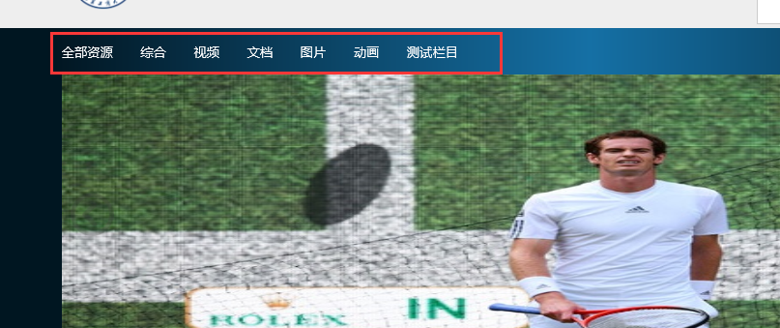
增加的栏目会出现在前台页面的截图位置。
需要特别注意的是，一个初始栏目下必须至少有一个子栏目才能上传资源。

2、分配栏目流程授权资源维护人员
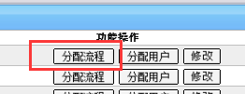
这里的流程，是指一个栏目的资源从上传到发布的整个过程。
分配流程，是设置以下几个内容：
- 栏目选用哪个流程
- 定义流程中的角色，会分配给哪些资源管理员。
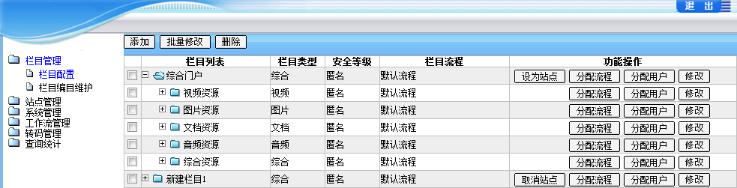
- 首先点击分配流程
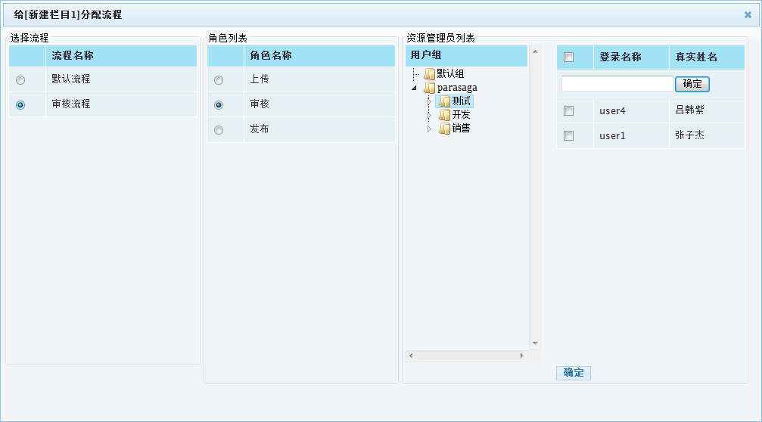
6
5
4
3
2
- 选择该栏目要使用的流程（该项即选择该栏目使用哪个流程），若选择默认流程，仅需设置2个人员，即上传、发布人员，此流程设置后上传人员负责上传资源、编辑资源，发布人员负责发布资源；若选择审核流程，需设置3个人员，即上传、审核、发布，其中上传人员仅负责上传资源，审核人员负责编辑资源，发布人员负责发布资源。各职能与操作详见资源维护系统使用说明。
- 在角色列表中选择你要设置的角色（该项即选择要给哪个流程角色分配用户）
- 选择用户组（给哪个用户组的用户分配权限）
- 勾选用户（这里可以全选整个用户组的用户，也可以先搜索，再将选择搜索到的用户进行授权）
- 确定

四、首页海报
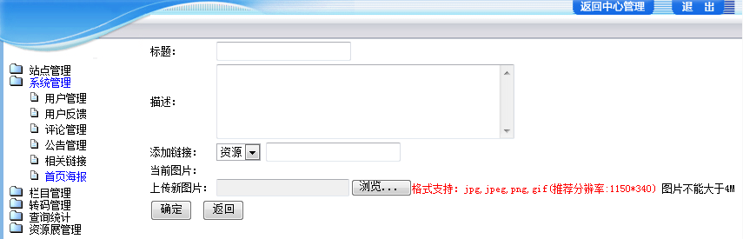
首页海报，可以管理前台首页的巨幅海报。此处没有添加海报之前，有5个默认海报在前台显示，添加之后，则按新添加的海报显示，最多显示10个巨幅海报。下面介绍海报属性：
- 标题：海报的标题，会显示在巨幅海报的右侧
- 描述：海报的描述，会显示在标题的下侧
- 添加链接：海报的链接，设置后点击巨幅海报会进行跳转，可以设置两种类型的链接：
  - 资源：链接到平台中的一个资源，填写资源的资源编号进行添加
  - 栏目：链接到平台中的一个栏目，下拉菜单选择栏目后点击“选择栏目”可以弹出选择栏目页面进行栏目的选择。
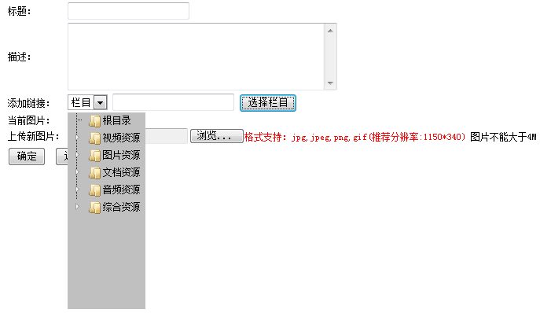
- 当前图片：当前使用的巨幅海报图片，方便修改巨幅时查看。
- 上传新图片：此次要上传的海报，增加完的海报会在下方出现。
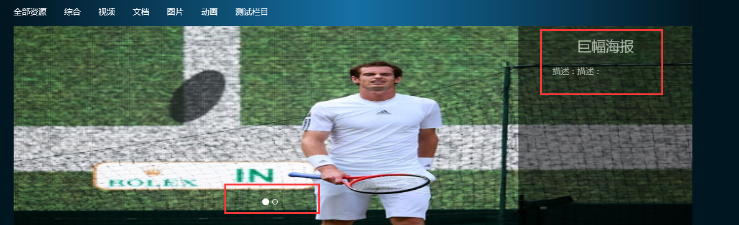
就可以进行本节栏目管理的所有操作了。

